**WEB BÁN GIÀY DÉP NIKE**

Tiến độ tuần 4

Tạo 2 bảng dữ liệu :

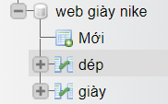

Bảng dép :

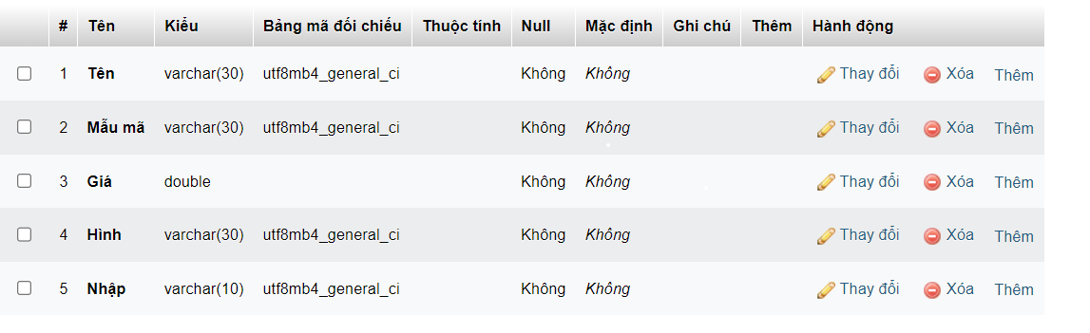

Bảng giày :

